1. Junginiai, kurių formulė I
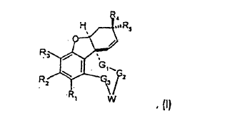
kurioje pakaitai turi žemiau nurodytas reikšmes:
A) R₁ ir R₂ yra vienodi arba skirtingi ir reiškia:
Aa) vandenilį, F, Cl, Br, I, CN, NC, OH, SH, NO₂, SO₃H, PO₃H, NH₂, CF₃, OSO₂(CH₂)_{n}CF₃, kur n yra lygus 0, 1 arba 2 -OSO₂-arilas,
-vinilas arba -etinilas;
Ab) žemesnįjį (C₁-C₆), jeigu būtina, šakotą alkilo, aralkilo, alkoksi-, aralkoksi-, cikloalkilo arba cikloalkoksi- grupę,
Ac) aminogrupę, kuri, jeigu būtina, yra pakeista vienu arba dviem identiškais arba skirtingais žemesniaisiais (C₁-C₆), jeigu būtina, šakota alkilo, aralkilo arba alkilkarbonilo, aralkilkarbonilo arba alkoksikarbonilo, aralkoksikarbonilo grupėmis arba grupe, parinkta iš pirolidino, piperidino, morfolino, tiomorfolino, piperazino arba homopiperazino radikalo;
Ad) -COOH, -COOalkilo, -COOaralkilo, CO-amino- grupę, kuri, jeigu būtina, yra pakeista kaip nurodyta aukščiau Ac), arba COH-alkilo grupę, arba COH-aralkilo grupę;
Ae) -(CH₂)_{n}X (kur X = Br, Cl, F arba I), -(CH₂)_{n}OH -(CH₂)_{n}CHO,
-(CH₂)_{n}COOH, -(CH₂)_{n}CN, -(CH₂)_{n}NC, -(CH₂)_{n}COalkilo arba -(CH₂)_{n}COarilo grupę, kur n yra 1 – 4;
Af) -(CH₂)_{n}vinilo, -(CH₂)_{n}etinilo, -(CH₂)_{n}cikloalkilo grupę, kurioje n yra 0, 1 arba 2, kur cikloalkilas yra alifatinis žiedas, turintis 3 – 7 C atomus;
Ag) C₃-C₆ pakeistą alkenilo grupę (jeigu būtina, pakeistą H, F, Br, Cl, CN, CO₂alkilu, COalkilu, COarilu);
Ah) C₃-C₆ pakeistą alkinilo grupę (jeigu būtina, pakeistą H, F, Br, Cl, CN, CO₂alkilu, COalkilu, COarilu); arba
Ai) R₁ ir R₂ kartu reiškia -CH=CH-CH=CH-, -O(CH₂)_{n}O- (n= 1 – 3),
-CH=CHA₁- (A₁ yra NH, O arba S) arba -CH₂CH₂A₁- (A₁ yra NH, O arba S);
B) R₃ turi tokią pačią reikšmę, kaip ir R₁, konkrečiai yra OH ir OCH₃ arba
C) R₂ ir R₃ kartu reiškia -A₂(CH₂)_{n}A₂-, kur n yra 1 – 3 ir A₂ pakaitai yra tokie patys arba skirtingi ir reiškia NH, O arba S;
D) R₄ ir R₅ yra arba
Da) abu vandenilis,
arba
Db) vienas iš R₄ ir R₅ yra vandenilis, alkilo, aralkilo, alkenilo, aralkenilo, alkinilo arba aralkinilo grupė ir kitas iš R₄ ir R₅ yra:
Dbi) OR₆, kur R₆ yra vandenilis, žemesnysis (C₁-C₁₀), jeigu būtina, šakota alkilo grupė arba cikloalkilo grupė, C₃-C₁₀ pakeista sililo grupė (pavyzdžiui, trietilsililas, trimetilsililas, t-butildimetilsililas arba dimetilfenilsililas), C₂-C₁₀-alfaalkoksialkilo grupė, pavyzdžiui, tetrahidropiranilas, tetrahidrofuranilas, metoksimetilas, etoksimetilas, 2-metoksipropilas, etoksietilas, fenoksimetilas arba 1-fenoksietilas;
Dbii) O-CS-NHR₆ (tiouretanas), kur R₆ reikšmės yra nurodytos aukščiau Dbi);
Dbiii) O-CO-NHR₇, turintis sekančią reikšmę:
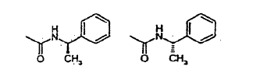

Dbiv) O-CO-HR₆, kur R₆ reikšmės yra nurodytos aukščiau Dbi), konkrečiai esteriai su amino rūgščių pakaitų struktūra (abu enantiomerai), tokie kaip
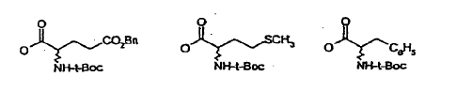

Dbv) NR₇R_{7,} kur abu R₇ pakaitai yra tokie patys arba skirtingi ir reiškia vandenilį, žemesnįjį (C₁-C₄), jeigu būtina, šakotą alkilo grupę arba cikloalkilo grupę, arba R₇ pakaitai kartu yra -(CH₂)_{n}-, kur n yra 3 – 5;
Dbvi) NH-COR₆ (amidas), kur R₆ reikšmės yra nurodytos aukščiau Dbi);
Dbvii) S-R₆, kur R₆ reikšmės yra nurodytos aukščiau Dbi);
Dbviii) SO_{n}R₈, kur n yra 0, 1 arba 2 ir kur R₈ yra (C₁-C₁₀), jeigu būtina, šakota arba ciklinė, jeigu būtina, pakeista alkilo arba aralkilo grupė;
Dbix) R₄ yra vandenilis ir R₅ OH, CN, CO₂-alkilas, CONR_{a}R_{b}, kur R_{a} yra vandenilis, žemesnysis (C₁-C₆), jeigu būtina, šakota arba ciklinė pakeista alkilo grupė ir R_{b} yra vandenilis, žemesnysis (C₁-C₆), jeigu būtina, šakota arba pakeista alkilo grupė arba R_{a}+R_{b} kartu yra -(CH₂)_{n}-, kur n reiškia 2 – 6, arba -(CH₂)_{n}E(CH₂)_{n}-, kur E yra NH, N-alkilas, O arba S ir n yra 0 – 5, arilas (fenilas arba naftilas) arba yra 6-π heterociklas;
Dbx) R₄ ir R₅ kartu yra karbonilas (=O), hidrazonas (=N-NH-R₉, =N-NR₉R₁₀) arba oksimas (=N-OR₁₀), kur R₉ yra vandenilis, žemesnysis (C₁-C₆), jeigu būtina, šakota arba ciklinė, jeigu būtina, pakeista alkilo, aralkilo, alkilkarbonilo, aralkilkarbonilo, alkilkarboniloksi- arba aralkilkarboniloksi- grupė arba sulfonrūgšties grupė, tokia kaip tozilo arba metansulfonil- grupė, ir R₁₀ yra vandenilis, žemesnysis (C₁-C₆), jeigu būtina, šakota arba ciklinė, jeigu būtina, pakeista alkilo, aralkilo, alkilkarbonilo arba aralkilkarbonilo grupė, sulfonrūgšties grupė, tokia kaip tozilo arba metansulfonil- grupė,
Dbxi) R₄ ir R₅ kartu yra pakaitai, kurių tipas:
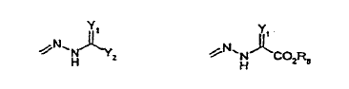

kur Y₁, Y₂ yra tokie patys arba skirtingi ir yra O, S, NH arba N-R₉ (laisvi valentingumai kiekvienu atveju yra vandenilis), kur R₉ reikšmės yra nurodytos aukščiau Dbx);
E) G₁: -(CH₂)_{x}-, kur x yra 1 arba 2;
F) G₂: -(CH₂)_{y}-, kur y yra 0 – 2;
E/Fa: G₁ ir G₂ kartu arba atskirai reiškia: -C(R₁₁R₁₂)-, kur R₁₁ ir R₁₂ yra vandenilis, OH, žemesnioji, jeigu būtina, šakota arba ciklinė, jeigu būtina, pakeista alkilo, aralkilo, arilo, alkiloksi-, aralkiloksi- arba ariloksi- grupė arba kartu alkilspirogrupė (C₃-C₇ spirožiedas);
E/Fb: G₁ ir G₂ kartu reiškia:
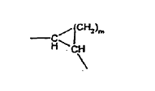
kur m yra 1 – 7;
E/Fc: G₁ ir G₂ kartu arba atskirai reiškia -CR₁₁R₁₂-, kur R₁₁ ir R₁₂ reiškia vandenilį, hidroksi-, žemesniąją, jeigu būtina, šakotą arba ciklinę, jeigu būtina, pakeistą alkilo, aralkilo, arilo, alkoksi- arba ariloksi- grupę;
E/Fd: G₁ ir G₂ kartu yra alkilspirogrupė (C₃-C₇ spirožiedas);
G) G₃: -(CH₂)_{z}-, kur z yra 0 – 3, su išlyga, kad x+y+z suma mažiausiai yra 2 ir daugiausiai yra 4 arba kur G₃ reiškia karbonilą arba tiokarbonilą, yra -CH(OH)- arba -C(OH);
H) W: yra:
Ha) CR₁₃R₁₄, kur R₁₃ reiškia vandenilį ir R₁₄ – -(CH₂)_{n}NR₇R₇, -CO-NR₇R₇ arba -COOR₇, kur n yra 0 – 2 ir R₇ reikšmės yra nurodytos aukščiau arba R₇ ir R₇ sudaro žiedą per -(CH₂)_{n}-, kur n yra 3 – 5, pakaitai R₁₃ ir R₁₄ gali kaitaliotis.
Hb) reiškia N-fenilą (jeigu būtina, pakeistą fluoru, bromu, chloru, (C₁-C₄)alkilu, CO₂alkilu, CN, CONH₂ arba alkoksi-), N-tien-2- arba -3-ilą, arba N-fur-2- arba -3-ilą, arba N-1,3,5-triazinilą, kur triazinilo radikalas gali būti vėliau pakeistas Cl, OR₆ arba NR₇R₇ ir R₆ ir R₇ turi aukščiau nurodytas reikšmes;
Hc) vienas iš toliau pateiktų pakaitų:
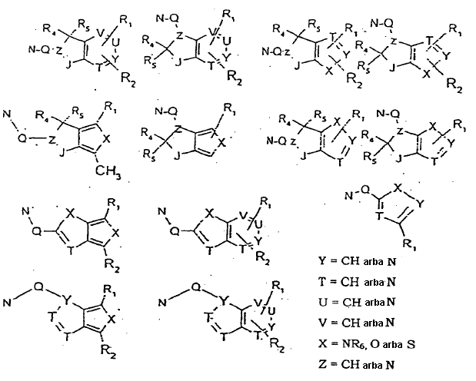
kur J reiškia ne jungtį arba -(CH₂)_{n}-, kur n yra 0 – 3, karbonilą, tiokarbonilą, O, S, -SO arba SO₂, R₆ turi aukščiau nurodytas reikšmes, ir kur
Q yra -(CH₂)_{n}- M*-(CH₂)_{m}-, n= 0 – 4 ir m= 0 – 4 ir M* reiškia alkinilą, alkenilą, dipakeistą fenilą, dipakeistą tiofeną, dipakeistą furaną, dipakeistą piraziną, dipakeistą piridaziną, toliau pateiktų formulių tarpiklį, tolesnių formulių peptido tarpiklį L arba heterociklinį tarpiklį HS:

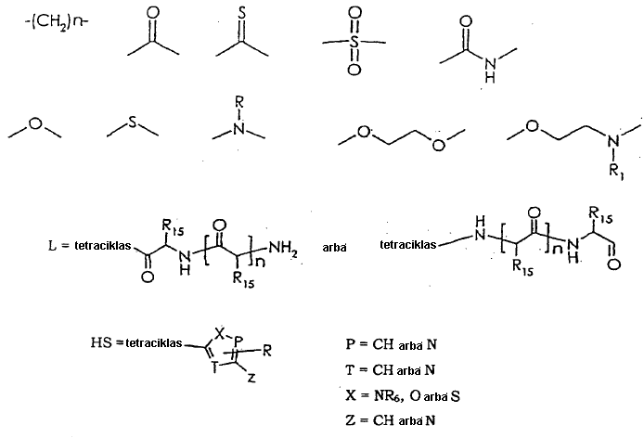

kur R₁₅ reiškia D-, L-, D,L-amino rūgščių arba nenatūralių amino rūgščių šoninę grandinę, esant n > 1, R₁₅ atskiruose radikaluose atitinkamai reiškia identišką arba skirtingą D-, L-, D,L-amino rūgščių arba nenatūralių amino rūgščių šoninę grandinę, su išlyga, kad prie Q esantis N atomas yra atitinkamai susijungęs su I formulės G₂ ir G₃ grupe;
Hdi) ir, jeigu būtina, mažiausiai kartą pakeistas triciklis pakaitas (Tr) su mažiausiai vienu heterocikliniu žiedu, kaip žiedo komponentu, ir jo aneliuoto benzeno žiedo ryšio padėtis prie vieno anglies atomo, kuris yra prisijungęs per Q tarpiklį ir Q gretimą azoto atomą atitinkamai prie I formulės junginio G₂ ir G₃, kur Q reikšmė nurodyta aukščiau Hc);
Hdii) yra toliau pateiktų formulių ciklinis angliavandenilis:

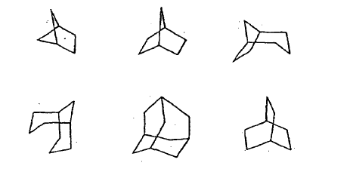
arba
He) -NH-, -O-, -S-, -SO- arba -SO₂-;
Hf) tuo atveju, kai W yra -NH-, G₃ grupėje z yra 0, 2 arba 3, su išlyga, kad G₃ grupėje z yra 1, kai pakaitas R₁ reiškia žemesniojo alkilo grupę, tokią kaip metilas arba etilas.

2. Nauji junginiai, kurių bendra formulė II:
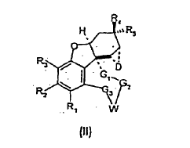
kurioje D reiškia N-H, N-alkilą N-acilą, deguonį arba sierą ir kurioje pakaitų R₁ – R₅, G₁ – G₃ ir taip pat W reikšmės yra nurodytos patento 1 punkte I bendroje formulėje.

3. Naujas junginys, kurio bendra formulė III:

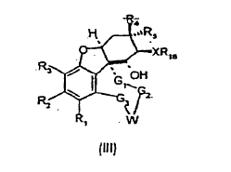

kurioje X-R₁₆ yra pakaitas, kuriame X yra deguonis arba siera ir R₁₆ yra vandenilis arba žemesnysis (C₁-C₁₀), jeigu būtina, šakota, jeigu būtina, pakeista alkilo arba aralkilo grupė, ir kurioje pakaitų R₁ – R₅, G₁ – G₃ ir taip pat W reikšmės yra nurodytos patento 1 punkte I bendroje formulėje.

4. Naujas junginys, kurio bendra formulė IV:
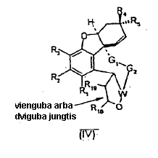

kurioje R₁₈ ir R₁₉ reiškia vandenilį, alkilą, arilą arba aralkilą ir kurioje C atomai, nešantys pakaitus R₁₈ ir R₁₉, yra tinkliškai susijungę vienas su kitu vienguba arba dviguba jungtimi, ir kurioje pakaitų R₁ – R₅ ir G₁ – G₃ reikšmės nurodytos patento 1 punkte I bendroje formulėje, W reiškia -CH- arba -NH-.

5. Junginys pagal 1 punktą, kuriame 6-π heterociklas yra imidazolilas, oksazolilas, izoksazolilas, triazolilas, tetrazolilas, oksadiazolilas, tiadiazolilas, piridazinilas, pirimidinilas, pirazinilas ir jo pakeisti variantai, imidazolinilas, tiazolinilas arba oksazolinilas.

6. Junginys pagal vieną iš 1 – 5 punktų, kuriame R₅ yra kitoks, negu vandenilis ir R₄ yra OH.

7. Junginys pagal 1 punktą, kuriame Y₁ yra NH ir Y₂ yra N-R₉ ir kuriame R₄ ir R₅ yra susijungę -(CH₂)_{n}- (n = 2, 3 arba 4).

8. Junginys pagal vieną iš 1 – 7 punktų, kuriame triciklis pakaitas Tr yra kondensuotas benzeno žiedas, kurio bendra formulė:
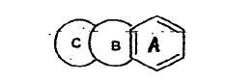
arba
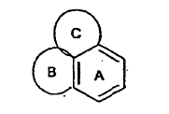
arba
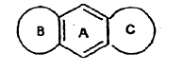
arba
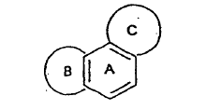

9. Junginys pagal 8 punktą, kuriame žiedas A yra pakeistas benzeno žiedas.

10. Junginys pagal 8 arba 9 punktą, kuriame vienas iš B ir C žiedų yra, jeigu būtina, heterociklinis žiedas ir kitas yra pakeistas žiedas, kuris žiede gali turėti vieną arba kelis heteroatomus.

11. Junginys pagal vieną iš 8 – 10 punktų, kuriame benzeno žiedas yra pakeistas mažiausiai kartą, kur šie pakaitai yra halogenai, tokie kaip fluoras ir chloras, halogeno-C₁-C₃-alkilo grupės, tokios kaip trifluormetilas, C₁-C₃-alkilo grupės, tokios kaip metilas, C₁-C₃-alkoksigrupės, tokios kaip metoksi- ir hidroksi- grupė, geriausiai halogenas, toks kaip fluoras.

12. Junginys pagal vieną iš 8 – 11 punktų, kuriame, jeigu būtina, pakeistas heterociklinis žiedas B arba C yra 4 – 14-naris žiedas, geriau 5 – 7-naris žiedas, geriausiai 5 – 7-naris nearomatinis žiedas, kuris turi vieną arba du identiškus arba skirtingus heteroatomus.

13. Junginys pagal 12 punktą, kuriame mažiausiai vienas heterociklinio žiedo heteroatomas (galimi 1 – 3 heteroatomai) yra azotas, deguonis arba siera.

14. Junginys pagal 13 punktą, kuriame heterociklinis žiedas B arba C yra piridinas, pirazinas, pirimidinas, imidazolas, furanas, tiofenas, pirilidinas, piperidinas, heksametileniminas, tetrahidrofuranas, piperazinas, morfolinas arba tiomorfolinas.

15. Junginys pagal vieną iš 8 – 14 punktų, kuriame 5 – 8-naris žiedas B arba C yra 5 – 8-naris heterociklinis arba aliciklinis žiedas arba anglies žiedas, kuris yra pakeistas mažiausiai kartą.

16. Junginys pagal 15 punktą, kuriame 5 – 8-naris anglies žiedas yra benzeno žiedas arba prisotintas arba neprisotintas žiedas, pavyzdžiui, benzeno, ciklopentano, ciklopenteno, cikloheksano, ciklohekseno, cikloheksadieno, cikloheptano, ciklohepteno ir cikloheptadieno.

17. Junginys pagal vieną iš 1 – 16 punktų, kuriame triciklis pakaitas Tr yra grupė iš vienos iš toliau pateiktų formulių:

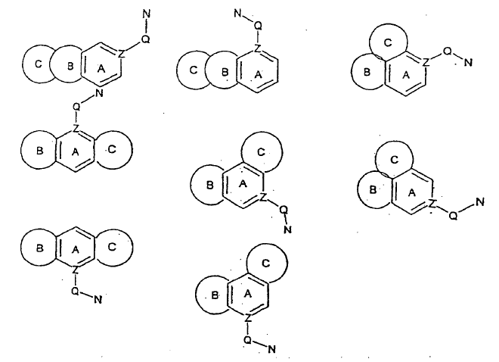

18. Junginys pagal vieną iš 1 – 17 punktų, kuriame triciklis pakaitas Tr yra grupė iš vienos iš toliau pateiktų formulių:

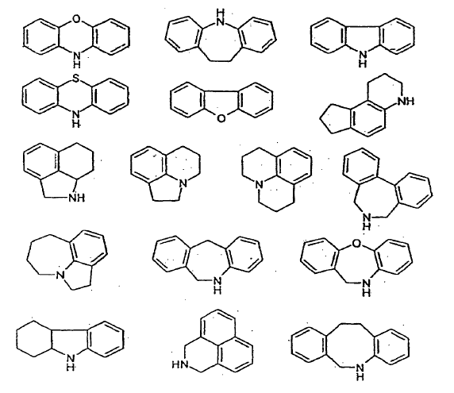

19. Junginys pagal vieną iš 1 – 18 punktų, kuriame pakaitas Tr yra pakeistas mažiausiai kartą R₁, ir R₁ reikšmė yra nurodyta 1 punkte A).

20. Junginys pagal vieną iš 1 – 19 punktų, kuriame pakaitas W yra -NH- ir/arba pakaitas G₁ yra -(CH₂)_{x}, kur x yra lygus 1 arba 2, ir G₂ yra -(CH₂)_{y}-, kuriame y yra lygus 0 – 2, su išlyga, kad x+y kartu reiškia mažiausiai 2 ir daugiausiai 4.

21. Junginių pagal 1 – 20 punktus gavimo būdas, b e s i s k i r i a n t i s tuo, kad yra naudojamas kombinatorinės arba lygiagrečiosios sintezės technologija, kur bazinė molekulė yra imobilizuota funkcine grupe (linkeriu) kietoje fazėje, kur yra vykdoma numatytų gauti junginių sintezė ir po to nauji junginiai yra atskiriami nuo kietos fazės.

22. Būdas pagal 21 punktą, b e s i s k i r i a n t i s tuo, kad pagrindinė molekulė yra imobilizuota kietoje fazėje per anglies centrą, azoto centrą arba deguonies centrą.

23. Būdas pagal 21 arba 22 punktą, b e s i s k i r i a n t i s tuo, kad, kaip funkcinė grupė (linkeris) yra naudojama = -X(CH₂)_{n}CO (X = CH₂, CO, O, S, NH),
-X(CH₂)_{n}OCO (X = CH₂, CO, O, S, NH), -XC₆H₄CH₂- (X = CH₂, CO, O, S, NH), THP, -X(CH₂)_{n}Si(alkil)₂-.

24. Būdas pagal 21 arba 22 punktą, b e s i s k i r i a n t i s tuo, kad, kaip funkcinė grupė (linkeris) yra naudojama = -X(CH₂)_{n}CO (X = CH₂, O, NH, SO₀₋₂), -X(CH₂)_{n}CS (X = CH₂, O, NH, SO₀₋₂), -X(CH₂)_{n}JCO (X = CH₂, O, NH, SO₀₋₂; J = NH, O, S), -XC₆H₄CH₂- (X = CH₂, O, S,).

25. Būdas pagal 21 arba 22 punktą, b e s i s k i r i a n t i s tuo, kad, kaip funkcinė grupė (linkeris) yra naudojama = -(CH₂)_{n}Si(alkil)₂-, -C₆H₄Si(alkil)₂-, -(CH₂)_{n}Sn(alkil)₂-, -C₆H₄Sn(alkil)₂-, -(CH₂)_{n}S, -C₆H₄S.

26. Vaistas, turintis mažiausiai vieną iš I, II, III arba IV bendrų formulių junginių, arba jo farmaciškai priimtiną druską, kaip aktyvią medžiagą.

27. Vaistas pagal 26 punktą, skirtas:
a) Alzhaimerio ligos gydymui,
b) Parkinsono ligos gydymui,
c) Huntingtono ligos (chorėjos) gydymui,
d) išsėtinės sklerozės gydymui,
e) amiotropinės lateralinės sklerozės gydymui,
f) epilepsijos gydymui,
g) priepuolių pasekmių gydymui,
h) galvos ir smegenų traumų pasekmių gydymui,
i) deguonies ir maitinančių medžiagų smegenyse difuzinio nepakankamumo pasekmių, tokių kaip po hipoksijos, anoksijos, asfiksijos, širdies sustojimo, apsinuodijimų, ir komplikacijų, atsirandančių kūdikiams sudėtingų gimdymų metu arba naudojant anestetikus, gydymui ir profilaktikai,
j) taip pat ypatingai apoptotinės degeneracijos neuronuose, kurie buvo arba yra pažeisti smegenų auglių vietinės radio- arba chemoterapijos, profilaktiniam gydymui ir
k) virusinio meningito gydymui, ir
l) ligų su apoptotiniu elementu, ypatingai lydymų su amiloidoze susijusios ląstelių degeneracijos, gydymui,
m) cukrinio diabeto, ypatingai kai liga yra lydima nezidioblastų amiloidinės degeneracijos, gydymui,
n) raumenų jėgos padidinimui ir
o) Alzhaimerio liga sergančių ligonių ištvermės padidinimui.

28. Mažiausiai vieno iš I, II, III, IV bendrų formulių junginių arba jų farmaciškai priimtinos druskos panaudojimas, skirtas vaistų gamybai.

29. Panaudojimas pagal 28 punktą gamybai vaistų, skirtų:
a) Alzhaimerio ligos gydymui,
b) Parkinsono ligos gydymui,
c) Huntingtono ligos (chorėjos) gydymui,
d) išsėtinės sklerozės gydymui,
e) amiotropinės lateralinės sklerozės gydymui,
f) epilepsijos gydymui,
g) priepuolių pasekmių gydymui,
h) galvos ir smegenų traumų pasekmių gydymui,
i) deguonies ir maitinančių medžiagų smegenyse difuzinio nepakankamumo pasekmių, tokių kaip po hipoksijos, anoksijos, asfiksijos, širdies sustojimo, apsinuodijimų, ir komplikacijų, atsirandančių kūdikiams sudėtingų gimdymų metu arba naudojant anestetikus, gydymui ir profilaktikai,
j) taip pat ypatingai apoptotinės degeneracijos neuronuose, kurie buvo arba yra pažeisti smegenų auglių vietinės radio- arba chemoterapijos, profilaktiniam gydymui ir
k) virusinio meningito gydymui, ir
l) ligų su apoptotiniu elementu, ypatingai lydymų su amiloidoze susijusios ląstelių degeneracijos, gydymui,
m) cukrinio diabeto, ypatingai kai liga yra lydima nezidioblastų amiloidinės degeneracijos, gydymui,
n) raumenų jėgos padidinimui ir
o) Alzhaimerio liga sergančių ligonių ištvermės padidinimui.

30. Vaistų gavimo būdas, kuriame mažiausiai vienas iš I, II, III arba IV bendrų formulių junginių yra sumaišomas su farmaciškai priimtinu nešikliu ir/arba formavimo adjuvantu.

31. I, II, III arba IV bendrų formulių raceminių junginių (+) ir (-) izomerų, ypatingai racemato (6R)-3-metoksi-5,6,9,10,11,12-heksahidro-4aH[1]benzofuro[3a,3,2-ef][2-benzazepin-6-olio (norgalantaminas) atskyrimo būdas iš izomerų mišinio, b e s i s k i r i a n t i s tuo, kad yra naudojamas frakcionuotos kristalizacijos su chiraline rūgštimi būdas.

32. Būdas pagal 31 punktą, b e s i s k i r i a n t i s tuo, kad izomerų mišinys yra ištirpinamas arba suspenduojamas tirpiklyje, taip gautas tirpalas arba suspensija yra sumaišoma su chiralinės rūgšties tirpalu, po to įšvirkščiamas su druskos kristalų dalelėmis, gautomis iš pageidaujamo junginio (-) izomero arba (+) izomero ir (+) arba (–) chiralinės rūgšties, yra paliekamas kristalizuotis, susidarę kristalai yra atskiriami ir išdžiovinami ir galiausiai I, II, III arba IV bendrų formulių pageidaujamo junginio (+) izomeras arba (-) izomeras yra atskiriamas kristalų su organiniu tirpikliu ekstrakcija, po to minėti kristalai sumaišomi su baze, tokia kaip NH₄OH.

33. Būdas pagal 31 arba 32 punktą, b e s i s k i r i a n t i s tuo, kad kaip chiralinė rūgštis, yra naudojama rūgštis, parinkta iš grupės, turinčios (+) arba (-) vyno rūgšties, pakeistos vyno rūgšties arba (+) arba (-) 0,0-di-p-toluilvyno rūgšties.

34. Būdas pagal vieną iš 31 – 33 punktą, b e s i s k i r i a n t i s tuo, kad izomerų mišinys yra ištirpinamas arba suspenduojamas nuo 3 iki 50 kartų kiekyje tirpiklio, parinkto iš grupės, turinčios vandens, metanolio, etanolio, propanolio, izopropanolio ir acetono arba mažiausiai dviejų iš paminėtų tirpiklių mišinio.

35. Būdas pagal vieną iš 32 - 34 punktų, b e s i s k i r i a n t i s tuo, kad ekstrakcijai yra naudojamas tirpiklis, parinktas iš grupės, turinčios chloroformo, metileno chlorido, etilo acetato, butilo acetato, dietilo eterio, t-butilo metilo eterio, dibutilo eterio, petroleterio, ksileno, benzeno ir tolueno.

36. Būdas pagal vieną iš 32 - 35 punktų, b e s i s k i r i a n t i s tuo, kad pageidaujamas izomeras yra atskiriamas tirpiklio distiliavimu.

